鄂州市程潮铁矿学校2023年度部门决算
目 录
第一部分 鄂州市程潮铁矿学校概况
一、部门主要职责
二、机构设置情况
第二部分 鄂州市程潮铁矿学校2023年度部门决算表
一、收入支出决算总表
二、收入决算表
三、支出决算表
四、财政拨款收入支出决算总表
五、一般公共预算财政拨款支出决算表
六、一般公共预算财政拨款基本支出决算明细表
七、政府性基金预算财政拨款收入支出决算表
八、国有资本经营预算财政拨款支出决算表
九、财政拨款“三公”经费支出决算表

第三部分 鄂州市程潮铁矿学校2023年度部门决算情况说明
一、收入支出决算总体情况说明
二、收入决算情况说明
三、支出决算情况说明
四、财政拨款收入支出决算总体情况说明
五、一般公共预算财政拨款支出决算情况说明
六、一般公共预算财政拨款基本支出决算情况说明
七、政府性基金预算财政拨款收入支出决算情况说明
八、国有资本经营预算财政拨款支出决算情况说明
九、财政拨款“三公”经费支出决算情况说明
十、机关运行经费支出说明
十一、政府采购支出说明
十二、国有资产占用情况说明
十三、预算绩效情况说明
十四、专项支出、转移支付支出情况说明
第四部分 其他需要说明的情况
第五部分 名词解释
第六部分 附件
第一部分 鄂州市程潮铁矿学校概况

- 部门主要职责
宣传贯彻执行党和国家的教育方针、教育政策、教育法律和法规，贯彻执行上级教育行政单位的各项规章制度。按照九年义务教育课程计划，开齐课程，开足课时，认真实施中小学的教育教学管理，全面推进素质教育，全面提高教育教学质量。组织开展本学校的教育教学科研和教育教学改革，以科学的发展观和以人为本的管理理念注重学生的全面发展。
二、机构设置情况
从单位构成看，鄂州市程潮铁矿学校部门决算由实行独立核算的鄂州市程潮铁矿学校本级决算和0个下属单位决算组成。
鄂州市程潮铁矿学校2023年度部门内设机构情况由办公室、教务处、总务处、政教处、工会等组成。
第二部分 2023年度部门决算表
一、收入支出决算总表
收入支出决算总表
 |  |  |  |  | 公开01表
部门：鄂州市程潮铁矿学校 |  |  |  |  | 单位：万元
收入 |  |  | 支出
项目 | 行次 | 金额 | 项目 | 行次 | 金额
栏次 |  | 1 | 栏次 |  | 2
一、一般公共预算财政拨款收入 | 1 | 923.61 | 一、一般公共服务支出 | 32 | 0.00
二、政府性基金预算财政拨款收入 | 2 | 0.00 | 二、外交支出 | 33 | 0.00
三、国有资本经营预算财政拨款收入 | 3 | 0.00 | 三、国防支出 | 34 | 0.00
四、上级补助收入 | 4 | 0.00 | 四、公共安全支出 | 35 | 0.00
五、事业收入 | 5 | 0.00 | 五、教育支出 | 36 | 910.27
六、经营收入 | 6 | 0.00 | 六、科学技术支出 | 37 | 0.00
七、附属单位上缴收入 | 7 | 0.00 | 七、文化旅游体育与传媒支出 | 38 | 0.00
八、其他收入 | 8 | 11.35 | 八、社会保障和就业支出 | 39 | 20.57
 | 9 |  | 九、卫生健康支出 | 40 | 0.00
 | 10 |  | 十、节能环保支出 | 41 | 0.00
 | 11 |  | 十一、城乡社区支出 | 42 | 0.00
 | 12 |  | 十二、农林水支出 | 43 | 0.00
 | 13 |  | 十三、交通运输支出 | 44 | 0.00
 | 14 |  | 十四、资源勘探工业信息等支出 | 45 | 0.00
 | 15 |  | 十五、商业服务业等支出 | 46 | 0.00
 | 16 |  | 十六、金融支出 | 47 | 0.00
 | 17 |  | 十七、援助其他地区支出 | 48 | 0.00
 | 18 |  | 十八、自然资源海洋气象等支出 | 49 | 0.00
 | 19 |  | 十九、住房保障支出 | 50 | 0.00
 | 20 |  | 二十、粮油物资储备支出 | 51 | 0.00
 | 21 |  | 二十一、国有资本经营预算支出 | 52 | 0.00
 | 22 |  | 二十二、灾害防治及应急管理支出 | 53 | 0.00
 | 23 |  | 二十三、其他支出 | 54 | 0.00
 | 24 |  | 二十四、债务还本支出 | 55 | 0.00
 | 25 |  | 二十五、债务付息支出 | 56 | 0.00
 | 26 |  | 二十六、抗疫特别国债安排的支出 | 57 | 0.00
本年收入合计 | 27 | 934.96 | 本年支出合计 | 58 | 930.84
使用非财政拨款结余和专用结余 | 28 | 0.00 | 结余分配 | 59 | 0.00
年初结转和结余 | 29 | 0.00 | 年末结转和结余 | 60 | 4.12
 | 30 |  |  | 61
总计 | 31 | 934.96 | 总计 | 62 | 934.96
注：1.本表反映部门本年度的总收支和年末结转结余情况。
2.本套报表金额单位转换时可能存在尾数误差。
- 收入决算表
收入决算表
 |  |  |  |  |  |  |  |  |  | 公开02表
部门：鄂州市程潮铁矿学校 |  |  |  |  |  |  |  |  |  | 单位：万元
项目 |  |  |  | 本年收入合计 | 财政拨款收入 | 上级补助收入 | 事业收入 | 经营收入 | 附属单位上缴收入 | 其他收入
科目代码 |  |  | 科目名称
栏次 |  |  |  | 1 | 2 | 3 | 4 | 5 | 6 | 7
合计 |  |  |  | 934.96 | 923.61 | 0.00 | 0.00 | 0.00 | 0.00 | 11.35
205 |  |  | 教育支出 | 914.40 | 903.05 | 0.00 | 0.00 | 0.00 | 0.00 | 11.35
20502 |  |  | 普通教育 | 914.40 | 903.05 | 0.00 | 0.00 | 0.00 | 0.00 | 11.35
2050202 |  |  | 小学教育 | 910.91 | 899.56 | 0.00 | 0.00 | 0.00 | 0.00 | 11.35
2050299 |  |  | 其他普通教育支出 | 3.49 | 3.49 | 0.00 | 0.00 | 0.00 | 0.00 | 0.00
208 |  |  | 社会保障和就业支出 | 20.57 | 20.57 | 0.00 | 0.00 | 0.00 | 0.00 | 0.00
20805 |  |  | 行政事业单位养老支出 | 20.57 | 20.57 | 0.00 | 0.00 | 0.00 | 0.00 | 0.00
2080506 |  |  | 机关事业单位职业年金缴费支出 | 20.57 | 20.57 | 0.00 | 0.00 | 0.00 | 0.00 | 0.00
注：本表反映部门本年度取得的各项收入情况。
- 支出决算表
支出决算表
 |  |  |  |  |  |  |  |  | 公开03表
部门：鄂州市程潮铁矿学校 |  |  |  |  |  |  |  |  | 单位：万元
项目 |  |  |  | 本年支出合计 | 基本支出 | 项目支出 | 上缴上级支出 | 经营支出 | 对附属单位补助支出
科目代码 |  |  | 科目名称
栏次 |  |  |  | 1 | 2 | 3 | 4 | 5 | 6
合计 |  |  |  | 930.84 | 886.17 | 44.66 | 0.00 | 0.00 | 0.00
205 |  |  | 教育支出 | 910.27 | 865.61 | 44.67 | 0.00 | 0.00 | 0.00
20502 |  |  | 普通教育 | 910.27 | 865.61 | 44.67 | 0.00 | 0.00 | 0.00
2050202 |  |  | 小学教育 | 906.78 | 865.61 | 41.18 | 0.00 | 0.00 | 0.00
2050299 |  |  | 其他普通教育支出 | 3.49 | 0.00 | 3.49 | 0.00 | 0.00 | 0.00
208 |  |  | 社会保障和就业支出 | 20.57 | 20.57 | 0.00 | 0.00 | 0.00 | 0.00
20805 |  |  | 行政事业单位养老支出 | 20.57 | 20.57 | 0.00 | 0.00 | 0.00 | 0.00
2080506 |  |  | 机关事业单位职业年金缴费支出 | 20.57 | 20.57 | 0.00 | 0.00 | 0.00 | 0.00
注：本表反映部门本年度各项支出情况。
- 财政拨款收入支出决算总表
财政拨款收入支出决算总表
 |  |  |  |  |  |  |  | 公开04表
部门：鄂州市程潮铁矿学校 |  |  |  |  |  |  |  | 单位：万元
收 入 |  |  | 支 出
项目 | 行次 | 金额 | 项目 | 行次 | 合计 | 一般公共预算财政拨款 | 政府性基金预算财政拨款 | 国有资本经营预算财政拨款
栏次 |  | 1 | 栏次 |  | 2 | 3 | 4 | 5
一、一般公共预算财政拨款 | 1 | 923.61 | 一、一般公共服务支出 | 33 | 0.00 | 0.00 | 0.00 | 0.00
二、政府性基金预算财政拨款 | 2 | 0.00 | 二、外交支出 | 34 | 0.00 | 0.00 | 0.00 | 0.00
三、国有资本经营预算财政拨款 | 3 | 0.00 | 三、国防支出 | 35 | 0.00 | 0.00 | 0.00 | 0.00
 | 4 |  | 四、公共安全支出 | 36 | 0.00 | 0.00 | 0.00 | 0.00
 | 5 |  | 五、教育支出 | 37 | 903.05 | 903.05 | 0.00 | 0.00
 | 6 |  | 六、科学技术支出 | 38 | 0.00 | 0.00 | 0.00 | 0.00
 | 7 |  | 七、文化旅游体育与传媒支出 | 39 | 0.00 | 0.00 | 0.00 | 0.00
 | 8 |  | 八、社会保障和就业支出 | 40 | 20.57 | 20.57 | 0.00 | 0.00
 | 9 |  | 九、卫生健康支出 | 41 | 0.00 | 0.00 | 0.00 | 0.00
 | 10 |  | 十、节能环保支出 | 42 | 0.00 | 0.00 | 0.00 | 0.00
 | 11 |  | 十一、城乡社区支出 | 43 | 0.00 | 0.00 | 0.00 | 0.00
 | 12 |  | 十二、农林水支出 | 44 | 0.00 | 0.00 | 0.00 | 0.00
 | 13 |  | 十三、交通运输支出 | 45 | 0.00 | 0.00 | 0.00 | 0.00
 | 14 |  | 十四、资源勘探工业信息等支出 | 46 | 0.00 | 0.00 | 0.00 | 0.00
 | 15 |  | 十五、商业服务业等支出 | 47 | 0.00 | 0.00 | 0.00 | 0.00
 | 16 |  | 十六、金融支出 | 48 | 0.00 | 0.00 | 0.00 | 0.00
 | 17 |  | 十七、援助其他地区支出 | 49 | 0.00 | 0.00 | 0.00 | 0.00
 | 18 |  | 十八、自然资源海洋气象等支出 | 50 | 0.00 | 0.00 | 0.00 | 0.00
 | 19 |  | 十九、住房保障支出 | 51 | 0.00 | 0.00 | 0.00 | 0.00
 | 20 |  | 二十、粮油物资储备支出 | 52 | 0.00 | 0.00 | 0.00 | 0.00
 | 21 |  | 二十一、国有资本经营预算支出 | 53 | 0.00 | 0.00 | 0.00 | 0.00
 | 22 |  | 二十二、灾害防治及应急管理支出 | 54 | 0.00 | 0.00 | 0.00 | 0.00
 | 23 |  | 二十三、其他支出 | 55 | 0.00 | 0.00 | 0.00 | 0.00
 | 24 |  | 二十四、债务还本支出 | 56 | 0.00 | 0.00 | 0.00 | 0.00
 | 25 |  | 二十五、债务付息支出 | 57 | 0.00 | 0.00 | 0.00 | 0.00
 | 26 |  | 二十六、抗疫特别国债安排的支出 | 58 | 0.00 | 0.00 | 0.00 | 0.00
本年收入合计 | 27 | 923.61 | 本年支出合计 | 59 | 923.61 | 923.61 | 0.00 | 0.00
年初财政拨款结转和结余 | 28 | 0.00 | 年末财政拨款结转和结余 | 60 | 0.00 | 0.00 | 0.00 | 0.00
一般公共预算财政拨款 | 29 | 0.00 |  | 61
政府性基金预算财政拨款 | 30 | 0.00 |  | 62
国有资本经营预算财政拨款 | 31 | 0.00 |  | 63
总计 | 32 | 923.61 | 总计 | 64 | 923.61 | 923.61 | 0.00 | 0.00
注：本表反映部门本年度一般公共预算财政拨款、政府性基金预算财政拨款和国有资本经营预算财政拨款的总收支和年末结转结余情况。
- 一般公共预算财政拨款支出决算表
一般公共预算财政拨款支出决算表
 |  |  |  |  |  | 公开05表
部门：鄂州市程潮铁矿学校 |  |  |  |  |  | 单位：万元
项目 |  |  |  | 本年支出
科目代码 |  |  | 科目名称 | 小计 | 基本支出 | 项目支出
栏次 |  |  |  | 1 | 2 | 3
合计 |  |  |  | 923.61 | 878.95 | 44.66
205 |  |  | 教育支出 | 903.05 | 858.39 | 44.67
20502 |  |  | 普通教育 | 903.05 | 858.39 | 44.67
2050202 |  |  | 小学教育 | 899.56 | 858.39 | 41.18
2050299 |  |  | 其他普通教育支出 | 3.49 | 0.00 | 3.49
208 |  |  | 社会保障和就业支出 | 20.57 | 20.57 | 0.00
20805 |  |  | 行政事业单位养老支出 | 20.57 | 20.57 | 0.00
2080506 |  |  | 机关事业单位职业年金缴费支出 | 20.57 | 20.57 | 0.00
注：本表反映部门本年度一般公共预算财政拨款支出情况。
- 一般公共预算财政拨款基本支出决算明细表
一般公共预算财政拨款基本支出决算明细表
 |  |  |  |  |  |  |  | 公开06表
部门：鄂州市程潮铁矿学校 |  |  |  |  |  |  |  | 单位：万元
人员经费 |  |  | 公用经费
科目代码 | 科目名称 | 决算数 | 科目代码 | 科目名称 | 决算数 | 科目代码 | 科目名称 | 决算数
301 | 工资福利支出 | 587.78 | 302 | 商品和服务支出 | 12.57 | 307 | 债务利息及费用支出 | 0.00
30101 | 基本工资 | 195.27 | 30201 | 办公费 | 0.00 | 30701 | 国内债务付息 | 0.00
30102 | 津贴补贴 | 133.44 | 30202 | 印刷费 | 0.00 | 30702 | 国外债务付息 | 0.00
30103 | 奖金 | 15.64 | 30203 | 咨询费 | 0.00 | 310 | 资本性支出 | 0.00
30106 | 伙食补助费 | 0.00 | 30204 | 手续费 | 0.00 | 31001 | 房屋建筑物购建 | 0.00
30107 | 绩效工资 | 28.19 | 30205 | 水费 | 0.00 | 31002 | 办公设备购置 | 0.00
30108 | 机关事业单位基本养老保险缴费 | 82.85 | 30206 | 电费 | 0.00 | 31003 | 专用设备购置 | 0.00
30109 | 职业年金缴费 | 36.84 | 30207 | 邮电费 | 0.00 | 31005 | 基础设施建设 | 0.00
30110 | 职工基本医疗保险缴费 | 38.81 | 30208 | 取暖费 | 0.00 | 31006 | 大型修缮 | 0.00
30111 | 公务员医疗补助缴费 | 0.00 | 30209 | 物业管理费 | 0.00 | 31007 | 信息网络及软件购置更新 | 0.00
30112 | 其他社会保障缴费 | 0.00 | 30211 | 差旅费 | 0.00 | 31008 | 物资储备 | 0.00
30113 | 住房公积金 | 41.51 | 30212 | 因公出国（境）费用 | 0.00 | 31009 | 土地补偿 | 0.00
30114 | 医疗费 | 0.00 | 30213 | 维修（护）费 | 0.00 | 31010 | 安置补助 | 0.00
30199 | 其他工资福利支出 | 15.22 | 30214 | 租赁费 | 0.00 | 31011 | 地上附着物和青苗补偿 | 0.00
303 | 对个人和家庭的补助 | 278.60 | 30215 | 会议费 | 0.00 | 31012 | 拆迁补偿 | 0.00
30301 | 离休费 | 0.00 | 30216 | 培训费 | 0.00 | 31013 | 公务用车购置 | 0.00
30302 | 退休费 | 278.60 | 30217 | 公务接待费 | 0.00 | 31019 | 其他交通工具购置 | 0.00
30303 | 退职（役）费 | 0.00 | 30218 | 专用材料费 | 0.00 | 31021 | 文物和陈列品购置 | 0.00
30304 | 抚恤金 | 0.00 | 30224 | 被装购置费 | 0.00 | 31022 | 无形资产购置 | 0.00
30305 | 生活补助 | 0.00 | 30225 | 专用燃料费 | 0.00 | 31099 | 其他资本性支出 | 0.00
30306 | 救济费 | 0.00 | 30226 | 劳务费 | 0.00 | 399 | 其他支出 | 0.00
30307 | 医疗费补助 | 0.00 | 30227 | 委托业务费 | 0.00 | 39907 | 国家赔偿费用支出 | 0.00
30308 | 助学金 | 0.00 | 30228 | 工会经费 | 8.31 | 39908 | 对民间非营利组织和群众性自治组织补贴 | 0.00
30309 | 奖励金 | 0.00 | 30229 | 福利费 | 4.26 | 39909 | 经常性赠与 | 0.00
30310 | 个人农业生产补贴 | 0.00 | 30231 | 公务用车运行维护费 | 0.00 | 39910 | 资本性赠与 | 0.00
30311 | 代缴社会保险费 | 0.00 | 30239 | 其他交通费用 | 0.00 | 39999 | 其他支出 | 0.00
30399 | 其他对个人和家庭的补助 | 0.00 | 30240 | 税金及附加费用 | 0.00
 |  |  | 30299 | 其他商品和服务支出 | 0.00
人员经费合计 |  | 866.38 | 公用经费合计 |  |  |  |  | 12.57
注：本表反映部门本年度一般公共预算财政拨款基本支出明细情况。
- 政府性基金预算财政拨款收入支出决算表
政府性基金预算财政拨款收入支出决算表
 |  |  |  |  |  |  |  |  | 公开07表
部门：鄂州市程潮铁矿学校 |  |  |  |  |  |  |  |  | 单位：万元
项目 |  |  |  | 年初结转和结余 | 本年收入 | 本年支出 |  |  | 年末结转和结余
科目代码 |  |  | 科目名称 | 年初结转和结余 | 本年收入 | 小计 | 基本支出 | 项目支出 | 年末结转和结余
栏次 |  |  |  | 1 | 2 | 3 | 4 | 5 | 6
合计
注：本表反映部门本年度政府性基金预算财政拨款收入、支出及结转和结余情况。
本单位当年无政府性基金预算财政拨款收入支出

- 国有资本经营预算财政拨款支出决算表
国有资本经营预算财政拨款支出决算表
 |  |  |  |  |  | 公开08表
部门：鄂州市程潮铁矿学校 |  |  |  |  |  | 单位：万元
项目 |  |  |  | 本年支出
科目代码 |  |  | 科目名称 | 合计 | 基本支出 | 项目支出
栏次 |  |  |  | 1 | 2 | 3
合计
注：本表反映部门本年度国有资本经营预算财政拨款支出情况。
本单位当年无国有资本经营预算财政拨款支出

- 财政拨款“三公”经费支出决算表
财政拨款“三公”经费支出决算表
 |  |  |  |  |  |  |  |  |  |  | 公开09表
部门：鄂州市程潮铁矿学校 |  |  |  |  |  |  |  |  |  |  | 单位：万元
预算数 |  |  |  |  |  | 决算数
合计 | 因公出国（境）费 | 公务用车购置及运行维护费 |  |  | 公务接待费 | 合计 | 因公出国（境）费 | 公务用车购置及运行维护费 |  |  | 公务接待费
合计 | 因公出国（境）费 | 小计 | 公务用车购置费 | 公务用车运行维护费 | 公务接待费 | 合计 | 因公出国（境）费 | 小计 | 公务用车购置费 | 公务用车运行维护费 | 公务接待费
1 | 2 | 3 | 4 | 5 | 6 | 7 | 8 | 9 | 10 | 11 | 12
注：本表反映部门本年度财政拨款“三公”经费支出预决算情况。其中，预算数为“三公”经费全年预算数，反映按规定程序调整后的预算数；决算数是包括当年财政拨款和以前年度结转资金安排的实际支出。

本单位当年无“三公”经费支出
第三部分 2023年度部门决算情况说明
一、收入支出决算总体情况说明
2023年度收、支总计均为934.96万元，与2022年度相比，收、支总计各增加193.15万元，增长26.04%，主要原因是补发2022年人员单列绩效工资和奖励性绩效工资。
图1：收、支决算总计变动情况
二、收入决算情况说明
2023年度收入合计934.96万元，与2022年度相比，收入合计增加193.15万元，增长26.04 %。其中：财政拨款收入923.61万元，占本年收入98.79%；上级补助收入0万元，占本年收入0%；事业收入0 万元，占本年收入0%；经营收入0万元，占本年收入0 %；附属单位上缴收入0 万元，占本年收入0%；其他收入11.35万元，占本年收入1.21 %。
图2：收入决算结构
三、支出决算情况说明
2023年度支出合计930.84万元，与2022年度相比，支出合计增加189.03万元，增长25.48%。其中：基本支出886.17万元，占本年支出95.2%；项目支出44.66 万元，占本年支出4.8%；上缴上级支出0万元，占本年支出0%；经营支出 万元，占本年支出0 %；对附属单位补助支出0 万元，占本年支出0 %。
图3：支出决算结构
四、财政拨款收入支出决算总体情况说明
2023年度财政拨款收、支总计均为923.61万元。与2022年度相比，财政拨款收、支总计各增加188.04万元，增长25.56%。主要原因是补发2022年人员单列绩效工资和奖励性绩效工资。
2023年度财政拨款收入中，一般公共预算财政拨款收入923.61万元，比2022年度决算数增加188.04万元。增加25.56%。主要原因是补发2022年人员单列绩效工资和奖励性绩效工资。政府性基金预算财政拨款收入0万元，比2022年度决算数增加0万元。国有资本经营预算财政拨款收入0 万元，比2022年度决算数增加0万元。
图4：财政拨款收、支决算总计变动情况
五、一般公共预算财政拨款支出决算情况说明
（一）一般公共预算财政拨款支出决算总体情况。
2023年度一般公共预算财政拨款支出923.61万元，占本年支出合计的99.22%。与2022年度相比，一般公共预算财政拨款支出增加188.04万元，增长20.36%。主要原因是补发2022年人员单列绩效工资和奖励性绩效工资。
（二）一般公共预算财政拨款支出决算结构情况。
2023年度一般公共预算财政拨款支出923.61万元，主要用于以下方面：（公开5表里面的支出类别填，）
1.教育支出（类）903.05万元，占97.77%。主要是用于人员工资、福利支出和日常公用支出等。其中教育支出（类）普通教育（款）小学教育（项）899.56万元，占97.40%。教育支出（类）普通教育（款）其他普通教育支出（项）3.49万元，占0.37%。
2. 社会保障和就业支出（类）20.57 万元，占 2.23%。主要是用于人员职业年金缴费支出。其中社会保障和就业支出（类）行政事业单位养老支出（款）机关事业单位职业年金缴费支出（项）20.57万元，占 2.23%。
（三）一般公共预算财政拨款支出决算具体情况。
2023年度一般公共预算财政拨款支出年初预算为923.61万元，支出决算为923.61万元，完成年初预算的100%。其中：教育支出(类)。年初预算为903.04万元，支出决算为903.04万元，完成年初预算的100%。社会保障和就业支出（类）年初预算为20.57万元，支出决算为20.57万元，完成年初预算的100%。
- 教育支出(类)普通教育（款）小学教育（项）。年初预算为899.56万元，支出决算为899.56万元，完成年初预算的100%。
- 教育支出（类）普通教育（款）其他普通教育支出（项）。年初预算3.49万元，支出决算为3.49万元，完成年初预算的100%。
- 社会保障和就业支出（类）行政事业单位养老支出（款）机关事业单位职业年金缴费支出（项）。年初预算20.57万元，支出决算为20.57万元，完成年初预算的100%。
六、一般公共预算财政拨款基本支出决算情况说明
2023年度一般公共预算财政拨款基本支出878.95万元，其中：人员经费866.38万元，主要包括：基本工资、津贴补贴、奖金、绩效工资、机关事业单位基本养老保险缴费、职业年金缴费、职工基本医疗保险缴费、其他社会保障缴费、住房公积金、其他工资福利支出、离休费、退休费、抚恤金、生活补助、其他对个人和家庭的补助。公用经费12.57万元，主要包括：办公费、印刷费、水费、电费、邮电费、差旅费、工会经费、福利费、税金及附加费用、其他商品和服务支出。
- 政府性基金预算财政拨款收入支出决算情况说明
本单位当年无政府性基金预算财政拨款收入支出
- 国有资本经营预算财政拨款支出决算情况说明
本单位当年无国有资本经营预算财政拨款支出
九、财政拨款“三公”经费支出决算情况说明
（一）“三公”经费财政拨款支出决算总体情况说明。
2023年度“三公”经费财政拨款支出全年预算为0万元，支出决算为0万元，完成全年预算的0%。较上年增加0万元，增长0%。
（二）“三公”经费财政拨款支出决算具体情况说明。
1.因公出国(境)费全年预算为0万元，支出决算为 万元，完成全年预算的0%。决算数较上年增加0万元，增长0%。
全年支出涉及出国（境）团组0个，累计0人次，全年无人员出国。
2.公务用车购置及运行费全年预算为0万元，支出决算为0万元，完成全年预算的0%；决算数较上年增加0万元，增长0%。其中：
(1)公务用车购置费支出0万元，本年度购置(更新)公务用车0辆。
(2)公务用车运行费支出0万元，截至2023年12月31日，开支财政拨款的公务用车保有量0为0辆。
3.公务接待费全年预算为0万元，支出决算为0万元，完成全年预算的0%，决算数较上年增加0万元，增长0%。其中：
外宾接待支出0万元，2023年共接待来访团组0个， 人次（不包括陪同人员）。
国内公务接待支出0万元，2023年共接待国内来访团组0个，0 人次（不包括陪同人员）。
十、机关运行经费支出说明
本单位为非参公管理的事业单位，机关运行经费支出为0”即可。
十一、政府采购支出说明
本部门 2023年度政府采购支出总额 44.66 万元，其中：政府采购货物支出 0万元、政府采购工程支出 44.66万元、政府采购服务支出 0 万元。授予中小企业合同金额44.66万元，占政府采购支出总额的100%，其中：授予小微企业合同金额44.66万元，占授予中小企业合同金额的100%；货物采购授予中小企业合同金额占货物支出金额的0%，工程采购授予中小企业合同金额占工程支出金额的00%，服务采购授予中小企业合同金额占服务支出金额的0%。
十二、国有资产占用情况说明
截至2023年 12月31日，部门共有车辆0辆，其中，副省级及以上领导干部用车 0辆、主要领导干部用车0 辆、机要通信用车0 辆、应急保障用车0辆、执法执勤用车0辆、特种专业技术用车0辆、其他用车0辆；单位价值 100万元以上设备（不含车辆）0台（套）。
十三、预算绩效情况说明
(一)预算绩效管理工作开展情况。
根据预算绩效管理要求，本部门组织对2023年度一般公共预算项目支出全面开展绩效自评，共涉及项目1个，资金40万元，占一般公共预算项目支出总额的100x％。从评价情况来看，项目立项比较规范，绩效目标明确，预算编制合理，总体完成情况良好，保证了教育工作的正常运行，基本达到了预期目标。
组织开展部门整体支出绩效评价，评价情况来看，预算执行率、总体目标完成情况、各项绩效指标完成情况良好，达到了预期目标。从自评结果来看，我部门严格按照年初预算数进行部门整体支出。在支出过程中，能严格遵守各项规章制度。项目严格按照计划备案表组织实施，并加强了监督。尤其是专项经费支出上，本部门严格执行专项资金管理办法执行，专款专用，无挪用，无截留。本部门一般公共财政预算安排的基本支出基本保障了学校的正常运行。一是保障了教职工工资、社保、工会福利等；二是保障了学校的正常运转，各项工作顺利完成。
（二）部门决算中项目绩效自评结果。
本部门今年在部门决算中反映所有项目绩效自评结果（涉密项目除外）。
教学楼屋面维修项目绩效自评综述：项目全年预算数为40万元，执行数为40万元，完成预算100％。主要产出和效益：一是数量指标，屋面维修覆盖率达到100%；二是质量指标，工程质量达到预期；三是效益指标，社会满意度和师生满意度大于85%。发现的问题及原因是在暑期施工中，天气、气温等不可抗拒因素，是影响整体工程顺利完工的最大绊脚石，面对阴雨天气不能合理组织安全施工人员做好后期工程进度的准备工作，造成工程延误近十天才完成。下一步改进措施是工程进度加紧时，相应的突击赶超工期也是自身管理经验的不足，不能合理有效的调配施工人员全面落实，所以在以后的工作中需要学习以待长进。
（三）绩效评价结果应用情况。
部门绩效评价结果应用情况。至部门决算公开时已经应用的情况。例如：加强项目规划、绩效目标管理、完善项目分配办法和管理办法、加强项目管理、结果与预算安排相结合等。
部门绩效评价结果拟应用情况。至部门决算公开时还未应用但拟应用的情况。例如：加强项目规划、绩效目标管理、完善项目分配办法和管理办法、加强项目管理、结果与预算安排相结合等。
十四、专项支出、转移支付支出情况说明
本单位无专项支出、转移支付支出。
第四部分 其他需要说明的情况
本单位无其他需要说明情况。

第五部分 名词解释
(一)一般公共预算财政拨款收入：指市级财政一般公共预算当年拨付的资金。
(二)政府性基金预算财政拨款收入：指市级财政政府性基金预算当年拨付的资金。
(三)国有资本经营预算财政拨款收入：指市级财政国有资本经营预算当年拨付的资金。
(四)上级补助收入：指从事业单位主管部门和上级单位取得的非财政补助收入。
(五)事业收入：指事业单位开展专业业务活动及其辅助活动取得的收入。
(六)经营收入：指事业单位在专业业务活动及其辅助活动之外开展非独立核算经营活动取得的收入。
(七)其他收入：指单位取得的除上述“一般公共预算财政拨款收入”、“政府性基金预算财政拨款收入”、“国有资本经营预算财政拨款收入”、“上级补助收入”、“事业收入”、“经营收入”等收入以外的各项收入。
(八)使用非财政拨款结余：指事业单位使用以前年度积累的非财政拨款结余弥补当年收支差额的金额。
(九)年初结转和结余：指单位以前年度尚未完成、结转到本年仍按原规定用途继续使用的资金，或项目已完成等产生的结余资金。
(十)本部门使用的支出功能分类科目(到项级)
1.教育支出(类)普通教育（款）小学教育（项）；
2.教育支出（类）普通教育（款）其他普通教育支出（项）；
3.社会保障和就业支出（类）行政事业单位养老支出（款）机关事业单位职业年金缴费支出（项）。
(十一)结余分配：指事业单位按照会计制度规定缴纳的企业所得税、提取的专用结余以及转入非财政拨款结余的金额等。
(十二)年末结转和结余：指单位按有关规定结转到下年或以后年度继续使用的资金，或项目已完成等产生的结余资金。
(十三)基本支出：指为保障机构正常运转、完成日常工作任务而发生的人员支出和公用支出。
(十四)项目支出：指在基本支出之外为完成特定行政任务或事业发展目标所发生的支出。
(十五)经营支出：指事业单位在专业活动及辅助活动之外开展非独立核算经营活动发生的支出。
(十六)“三公”经费：纳入市级财政预决算管理的“三公”经费，是指市直部门用财政拨款安排的因公出国(境)费、公务用车购置及运行费和公务接待费。其中，因公出国(境)费反映单位公务出国(境)的国际旅费、国外城市间交通费、住宿费、伙食费、培训费、公杂费等支出；公务用车购置及运行费反映单位公务用车购置支出(含车辆购置税、牌照费)及燃料费、维修费、过桥过路费、保险费、安全奖励费用等支出；公务接待费反映单位按规定开支的各类公务接待(含外宾接待)费用。
(十七)机关运行经费：指为保障行政单位（包括参照公务员法管理的事业单位）运行用于购买货物和服务的各项资金，包括办公费、印刷费、邮电费、差旅费、会议费、福利费、日常维修费、专用材料及一般设备购置费、办公用房水电费、办公用房取暖费、办公用房物业管理费、公务用车运行维护费以及其他费用。
(十八)其他专用名词。
无
第六部分 附件
一、2023年度部门名称整体绩效评价报告

2023年度部门整体绩效评价报告

- 基本情况
1.2023年度本部门支出合计930.84万元，其中：基本支出886.18万元，占本年支出95.2%；项目支出44.66万元，占本年支4.8%。
2.本部门整体绩效目标是宣传贯彻执行党和国家的教育方针、教育政策、教育法律和法规，贯彻执行上级教育行政单位的各项规章制度。按照九年义务教育课程计划，开齐课程，开足课时，认真实施中小学的教育教学管理，全面推进素质教育，全面提高教育教学质量。组织开展本部门的教育教学科研和教育教学改革，以科学的发展观和以人为本的管理理念注重学生的全面发展。
二、部门自评工作开展情况
从自评结果来看，我部门严格按照年初预算数进行部门整体支出。在支出过程中，能严格遵守各项规章制度。项目严格按照计划备案表组织实施，并加强了监督。尤其是专项经费支出上，本部门严格执行专项资金管理办法执行，专款专用，无挪用，无截留。
三、部门整体绩效目标完成情况
本部门一般公共财政预算安排的基本支出基本保障了学校的正常运行。一是保障了教职工工资、社保、工会福利等；二是保障了学校的正常运转，各项工作顺利完成。
本部门学生人数少，公用经费少，用有限的资金全力保障了学校的正常教育教学及各种教研任务。
四、主要成效、存在的突出问题和原因
本部门正确贯彻执行国家财税方针政策，认真做好学校教育经费的预决算，严格按中小学财务管理制度规范管理好学校教育经费的收支。实施九年一贯制义务教育，促进基础教育发展。培养具有良好道德素质、扎实的基础理论、健康的心理素质、健全的人格素养、全面发展的社会主义现代化建设者和接班人。
五、下一步拟改进措施
因鄂城区区管校聘政策安排，我校划拨给泽林镇塔桥小学，教师和学生分流到其他区直学校，所以24年无预算安排。

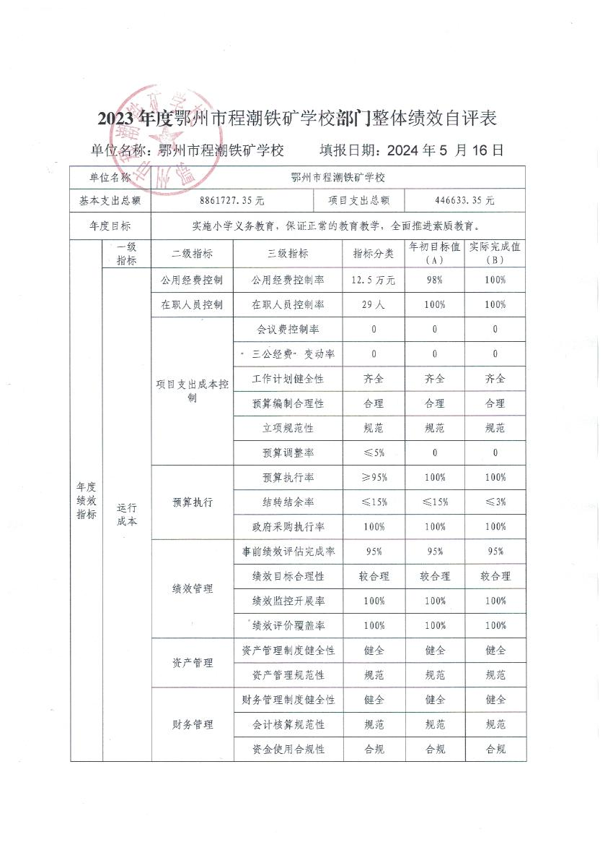
二、2023年度部门整体绩效自评表

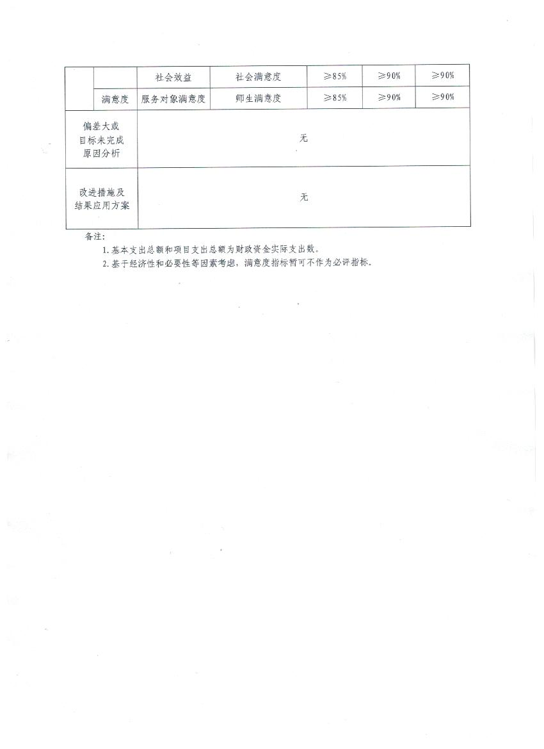
三、2023年度屋面维修项目自评表
